Percobaan 1
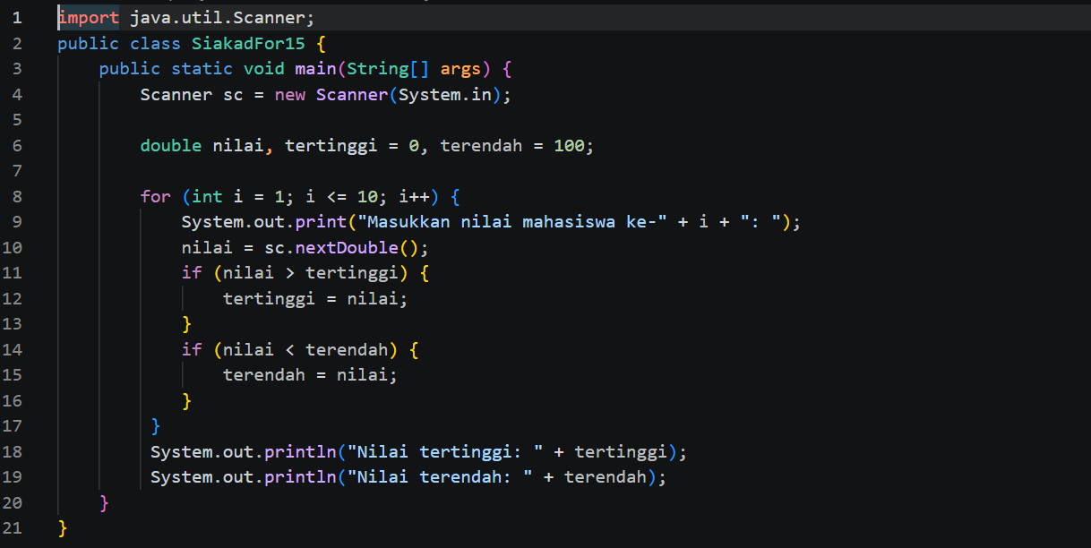
- Komponen perulangan for terdiri dari :
- Inisialisasi: int i = 1, yaitu menentukan awal variabel i sebesar 1.
- Kondisi: i <= 10, yaitu perulangan akan berjalan selama nilai i kurang dari atau sama dengan 10.
- Increment: i++, yaitu menambah nilai i sebanyak 1 setiap perulangan selesai.
- Varibael tertinggi diinisialisasi dengan 0 karena nilai tersebut merupakan nilai awal terendah, sedangkan terendah diinisialisasi dengan 100 karena merupakan nilai awal tertinggi dalam rentang nilai mahasiswa 0-100. Jika tertinggi diinisialisasi 100 dan terendah diinisialisasi 0, hasilnya bisa salah karena nilai mahasiswa belum tentu lebih besar dari 100 atau lebih kecil dari 0. Akibatnya, nilai tertinggi dapat tetap 100 dan nilai terendah tetap 0 meskipun bukan nilai yang sebenarnya diperoleh mahasiswa.
- Fungsi dari if (nilai > tertinggi) yaitu membandingkan nilai mahasiswa dengan nilai tertinggi sementara. Jika nilai mahasiswa lebih besar, variabel tertinggi akan diperbarui. Dan fungsi dari if (nilai < terendah) yaitu membandingkan nilai mahasiswa dengan nilai terendah sementara. Jika nilai mahasiswa lebih kecil, variabel terendah akan diperbarui.
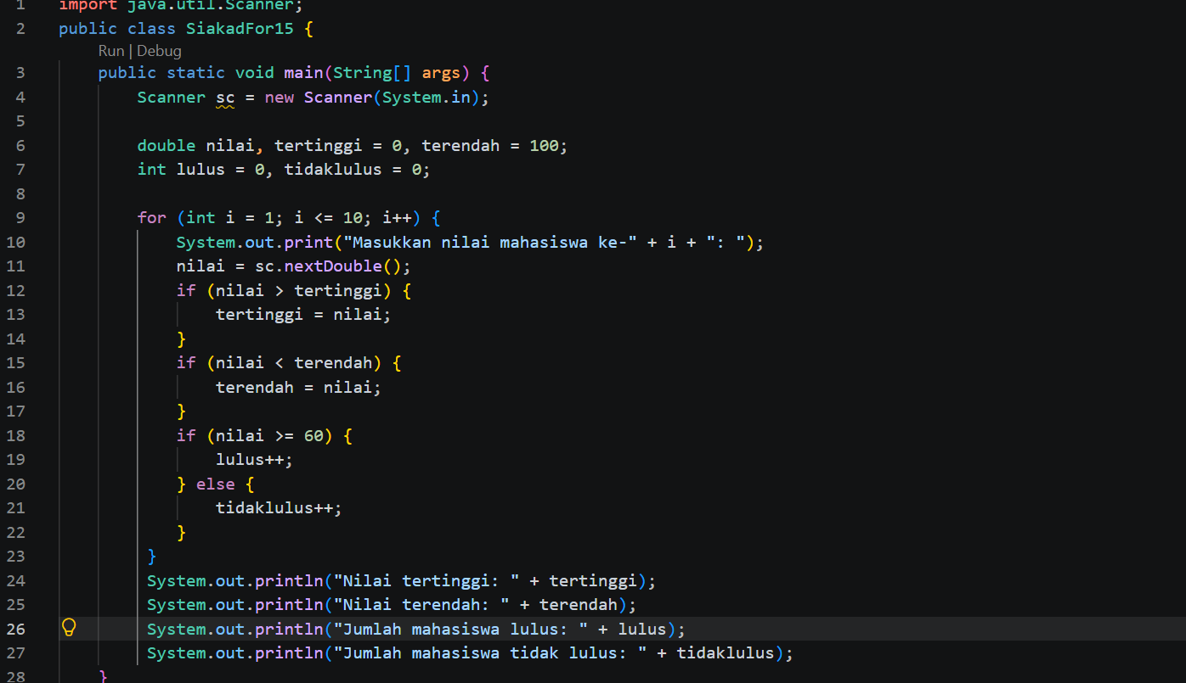

Percobaan 2
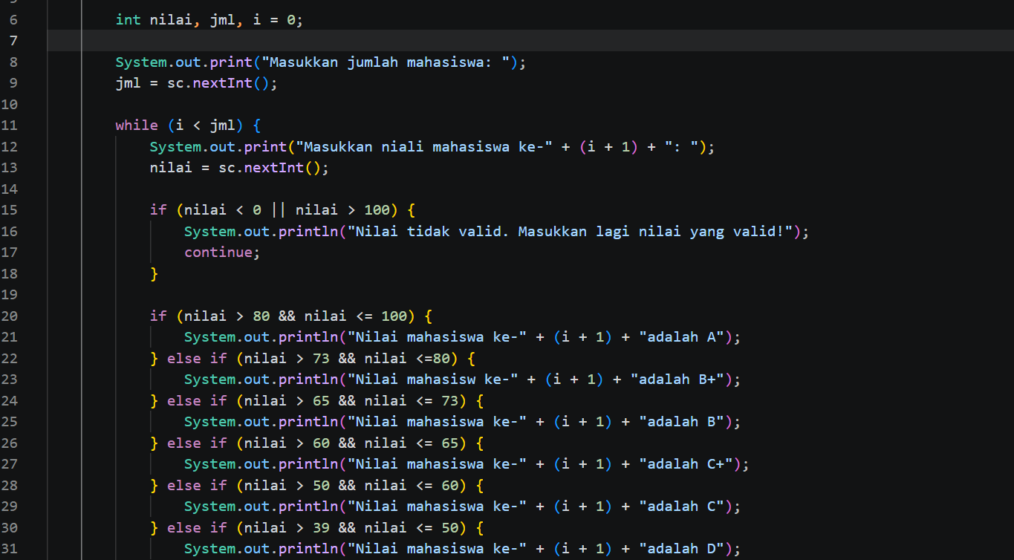
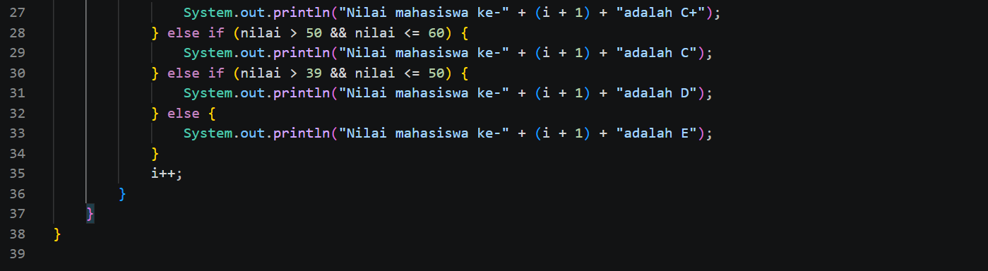
- Maksud dari sintaks tersebut yaitu :
- Digunakan untuk memeriksa apakah nilai mahasiswa tidak valid. Operator || berarti OR (atau), sehingga kondisi bernilai benar jika nilai kurang dari 0 atau lebih dari 100.
- Digunakan untuk melewati sisa perintah pada perulangan yang sedang berjalan dan kembali ke awal perulangan berikutnya.
- Sintaks i++ dituliskan di akhir perulangan WHILE karena agar variabel i bertambah satu setelah mahasiswa berhasil diperiksa dan ditentukan huruf nilainya. Jika i++ diletakkan di awal perulangan, nomor mahasiswa dapat bertambah sebelum nilai diproses. Akibatnya, penomoran mahasiswa bisa menjadi tidak sesuai.
- Perulangan WHILE akan berjalan sebanyak 19 kali jika semua nilai yang dimasukkan valid. Hal ini karena kondisi perulangannya adalah i < jml, dengan jml = 19 dan nilai awal i = 0. Setiap kali satu nilai valid selesai diproses, i bertambah satu hingga mencapai 19.
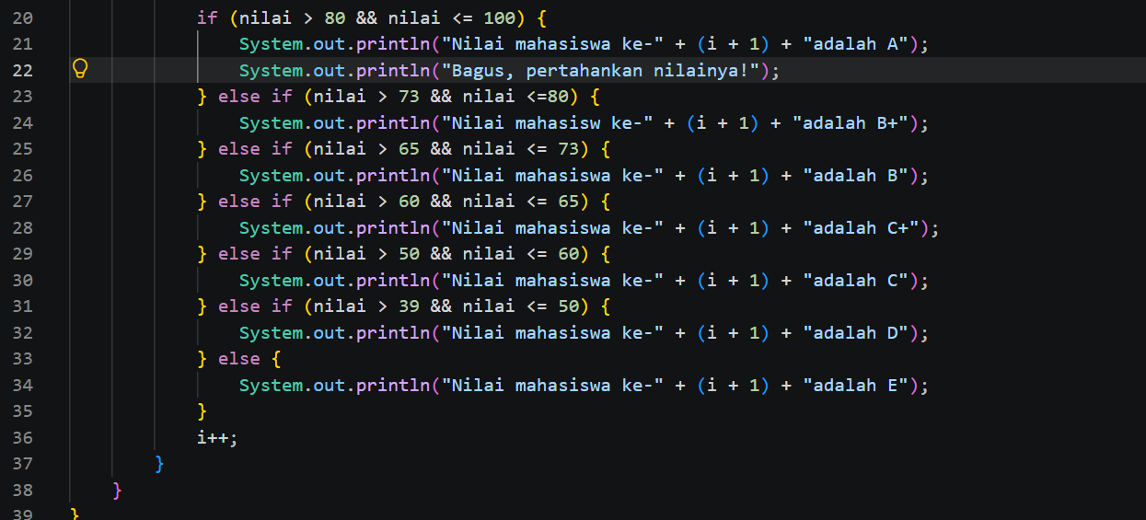

Percobaan 3
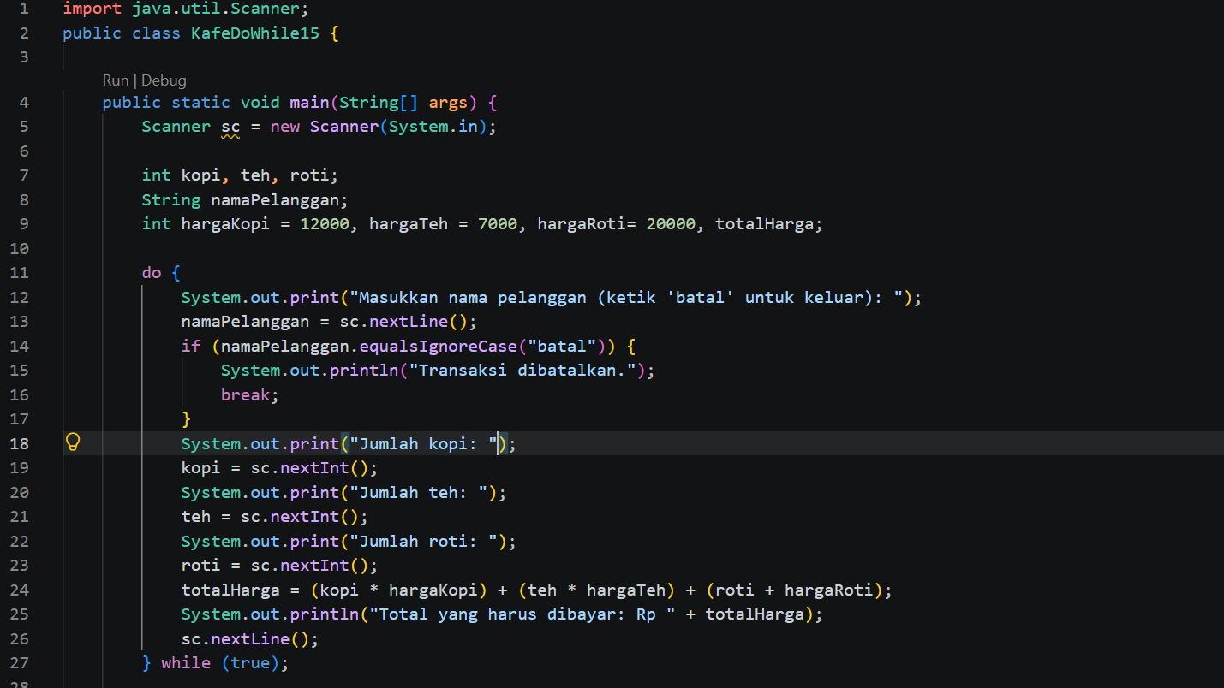
- Perulangan akan dilakukan sebanyak 1 kali. Hal ini karena perulangan do-while akan menjalankan blok kode terlebih dahulu sebelum memeriksa kondisi. Ketika nama pelanggan yang dimasukkan adalah "batal", perintah break dijalankan sehingga perulangan langsung dihentikan.
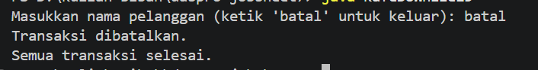
- Kondisi berhentinya adalah ketika pengguna memasukkan nama "batal", tanpa membedakan huruf besar atau kecil, dan perintah break digunakan untuk menghentiksn perulangan.
- Nilai true pada kondisi while (true) berfungsi untuk membuat perulangan berjalan terus-menerus atau tanpa batas selama tidak ada perintah yang menghentikannya.
- Karena perulangan do-while tidak mewajibkan adanya komponen inisialisasi dan update seperti pada perulangan for. Perulangan ini akan menjalankan blok kode terlebih dahulu, kemudian memeriksa kondisi di akhir.
Tugas 1
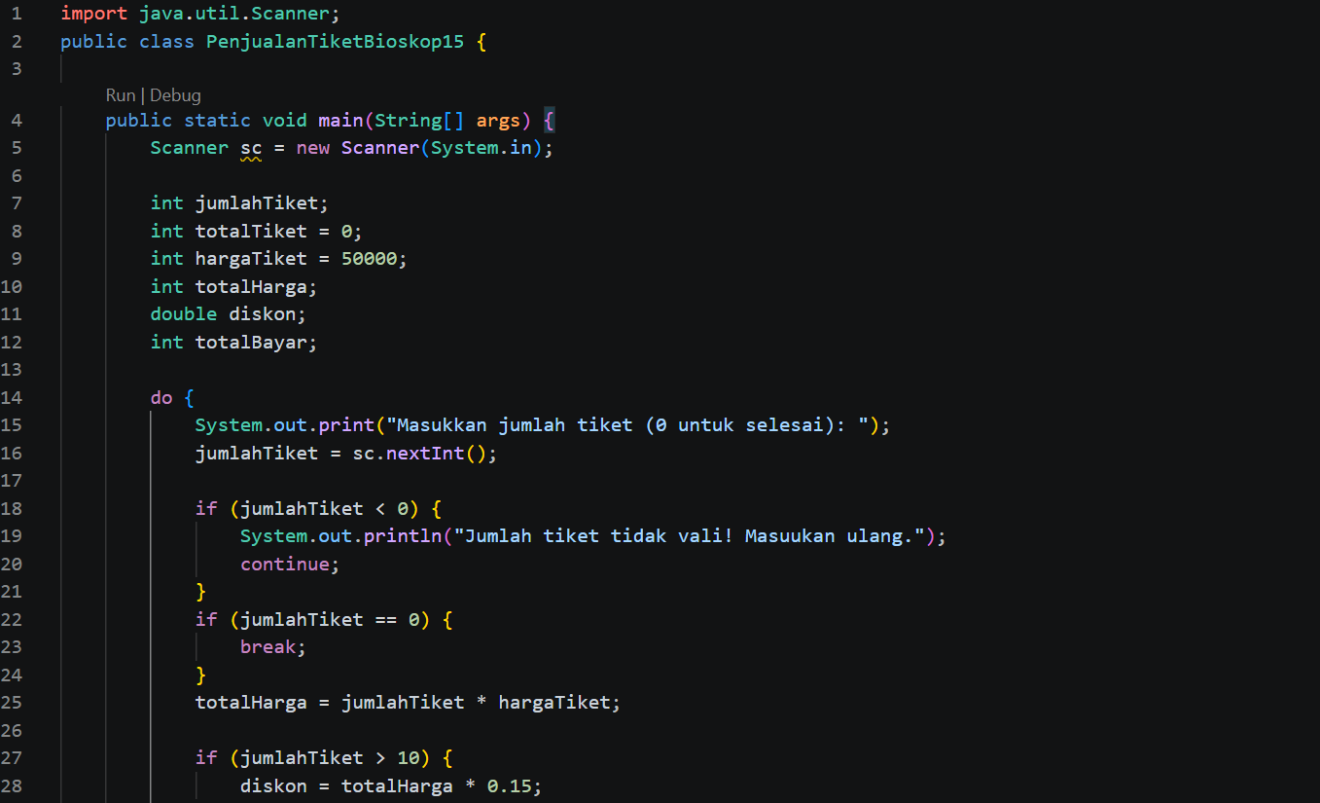
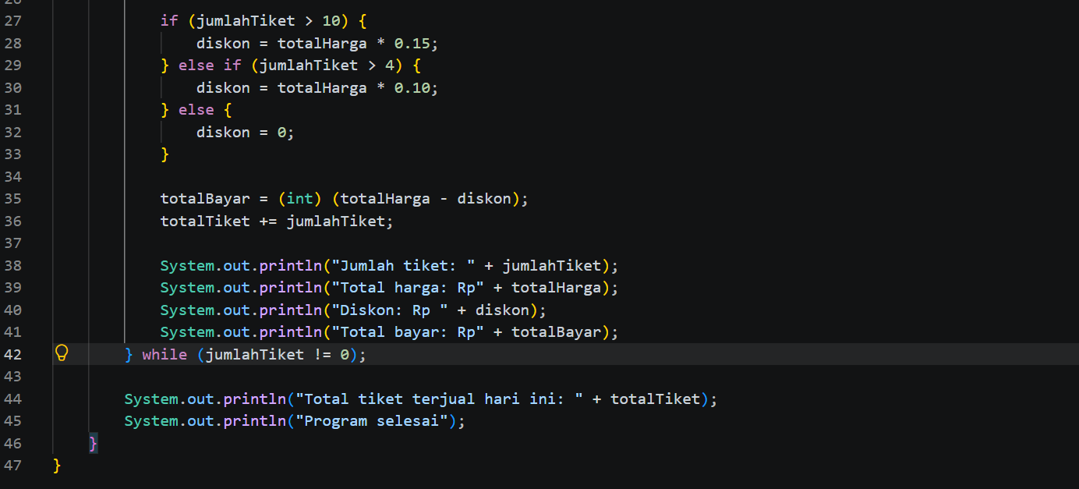\

Tugas 2
